 | UNIDAD EDUCATIVA “LUIS ROBERTO BRAVO”  ANEXO 3: FICHA DE ACTIVIDADES PARA EL DESARROLLO DEL PROYECTO | 2021 - 2022

PROYECTO INTERDISCIPLINARIO 2
SUBNIVEL/NIVEL: MEDIA
GRADO/CURSO: SEXTO A VESPERTINA
CICLO SIERRA – AMAZONÍA

Objetivo de aprendizaje: | Los estudiantes comprenderán que la convivencia armónica en contextos como en el que vivimos, construye una cultura de paz, a través del desarrollo de habilidades para la vida comunicándolo de forma asertiva a las personas que lo rodean.
Indicadores de evaluación: | E.C.A.-Sitúa en el espacio y tiempo imágenes que evocan acontecimientos significativos, rituales, personajes o hechos relevantes. (REF.I.ECA.3.6.3.)  -Realizar inferencias fundamentales y proyectos valorativos a partir del contenido del texto, mediante el uso de estrategias valorativas cognitivas (Ref. I.L.L.3.3. 2 )
Nombre del proyecto: | “Soy el mejor cuando vivo en paz con los demás”
Producto final: | Creación de un Logotipo sobre el tema de la “PAZ”.
Descripción del proyecto: Este proyecto tiene la finalidad de propiciar una verdadera convivencia armónica en la cual los/as estudiantes realizarán artículos informativos, frases en inglés, investigarán sobre el tema y crearán logotipos referentes a la cultura de paz.

Objetivo semanal: Comprender que vivir en armonía y tener buenas relaciones con los demás, propiciará un ambiente de tranquilidad resumido en la creación de un artículo informativo sobre la cultura de paz

Actividades para la semana 1
Actividades:
.-Observo un video sobre lo que es el articulo informativo.
https://www.youtube.com/watch?v=PFUhZOLLh0Q&t=1s
.-Dialogamos sobre lo observado, lluvia de ideas.
.-Reconocemos el significado de lo que es el artículo informativo.


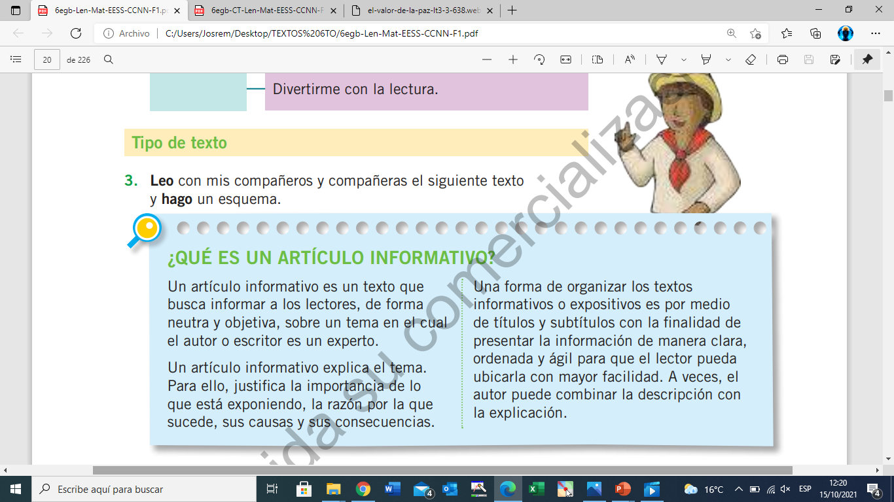

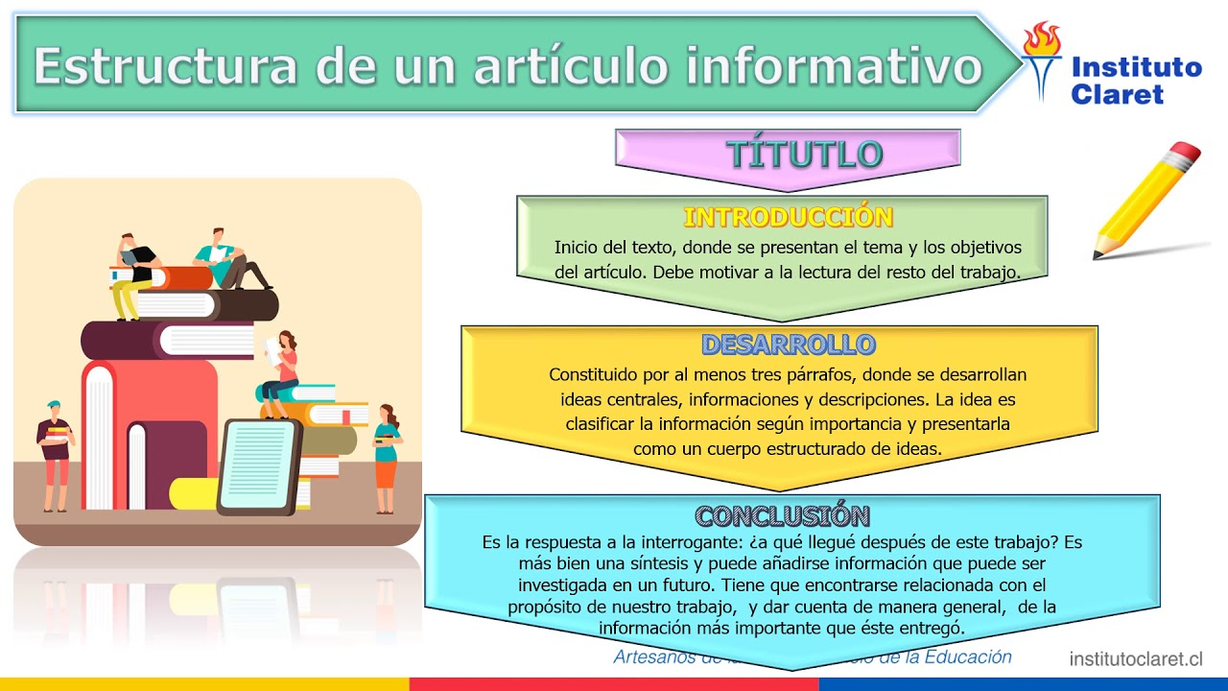
.-Identifico la estructura del artículo informativo.

IMAGEN

.-Completo la estructura del artículo informativo.
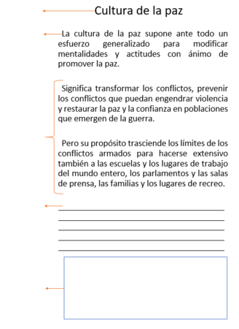



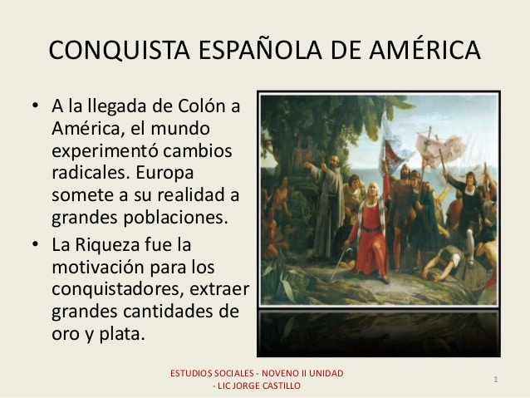

.-Observo un video sobre la llegada de los españoles y la conquista del imperio del Tahuantinsuyo.
https://www.youtube.com/watch?v=NaLGlYOkqEQ&t=5s
.- Dialogamos sobre lo observado, lluvia de ideas.
.-Contesto las siguientes preguntas.
.-¿Qué secuelas dejó la conquista del imperio inca en la paz de los pueblos de Adinoamérica?
.-¿Conozco que países no viven en paz?.
.-¿Cuáles son las causas del que no están en paz?
.-¿Cuáles son las consecuencias debido a no vivir en paz?.
.-¿Quiénes son los más afectados?.
-Dramatizamos la conquista de los españoles a los indígenas.
Objetivo semanal: Identificar el verdadero concepto de una cultura de paz para promover un mundo mejor a través del compartir mis pensamientos y sentimientos manifestados en la creación de logotipos y frases alusivas al tema.
Actividades para la semana 2
.-Observo un video sobre lo que es la cultura de paz.
https://www.youtube.com/watch?v=ybWttCvnlN4

.-Dialogamos sobre lo observado, lluvia de ideas.

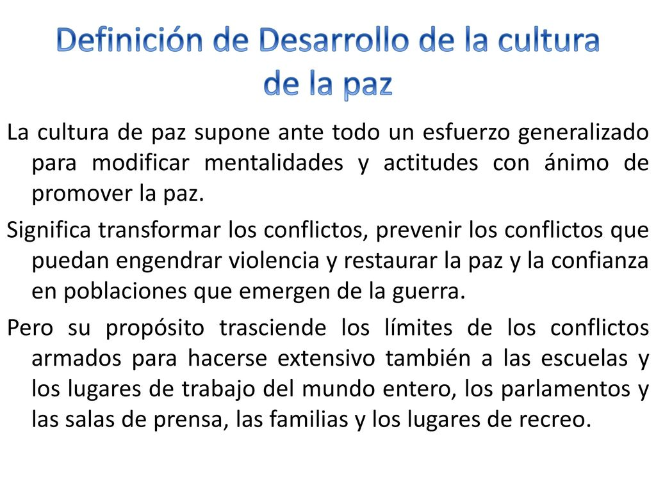

.-Investigo artículos informativo sobre la paz.
.-Pienso acciones que promuevan una cultura de paz.
Contesto:
-¿Qué debemos hacer hoy en día para construir un mundo de paz?
-¿Quiénes son los más afectados en tiempos de guerra? ¿por qué?
.-Creo un logotipo que exprese la cultura de paz.

.-Escribo en el logotipo una frase referente a la paz en inglés.


Ejemplo:

PEACE IS LOVE

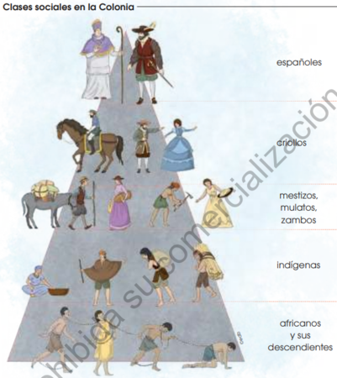


.-Observo un video sobre las clases sociales en la época colonial.
https://www.youtube.com/watch?v=XJ1CM1LzeL4&t=1s
.- Dialogamos sobre lo observado, lluvia de ideas.

.-Comparamos las clases sociales de la época colonial y la época actual.
.-Establecemos semejanzas y diferencias sobre las comparaciones.
.-Analizamos la repercusiones de la existencia de las clases sociales en la paz del mundo.
.-Reflexionamos sobre la influencia que tienen las potencias mundiales en la estabilidad de la paz.

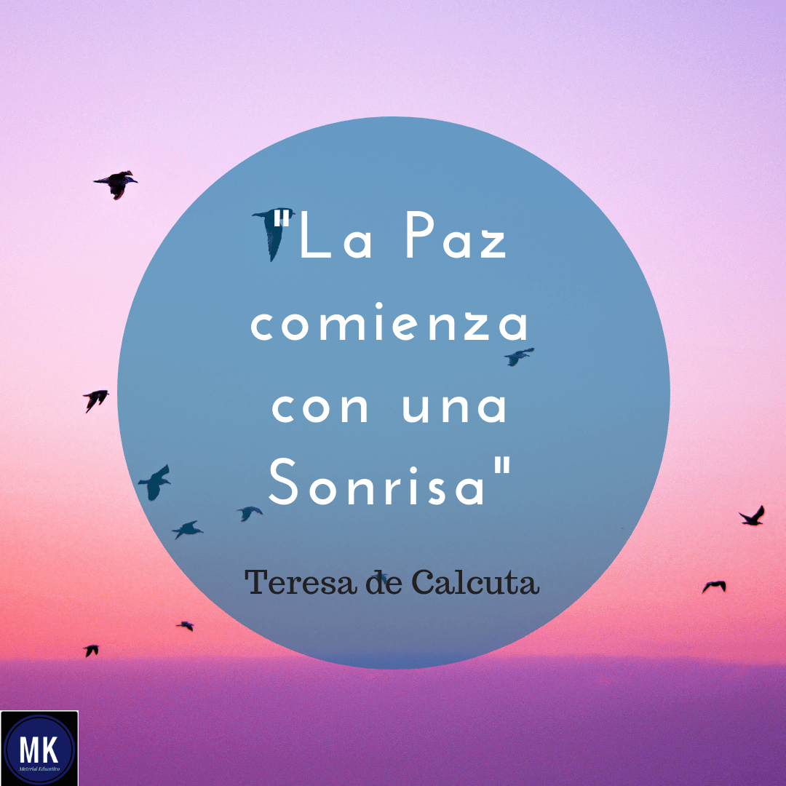

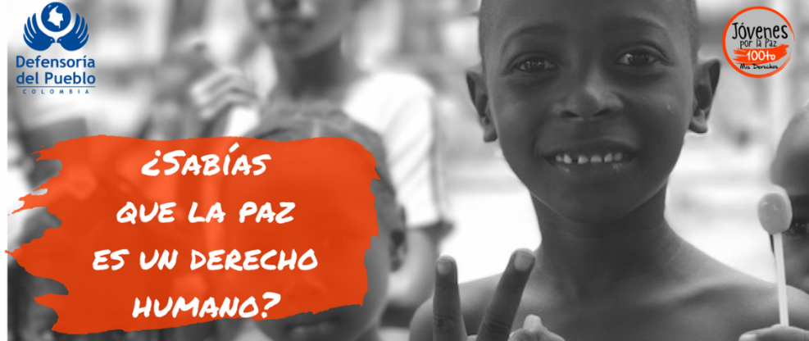

Compromisos:
Revisar ciertos aspectos que llevan a convivir en paz,
Practicar el valor de la paz.,
Autoevaluación:

¿Qué aprendí esta semana?
¿Cómo me sentí?
¿Qué es lo que más te ha gustado?
¿Para qué me sirve lo que aprendí?

REALIZADO POR: | REVISADO POR: | APROBADO POR:
DOCENTE: Lcdo. José Remache Delgado. | COORDINADOR DE ÁREA O SUBNIVEL: Lcda. Paola Lupercio T. | VICERRECTORA: mGS. Maribel Urgiles R.
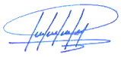  FIRMA: | FIRMA: | FIRMA:
FECHA: | FECHA: | FECHA:

